
Муниципальное бюджетное дошкольное образовательное учреждение
«Детский сад общеразвивающего вида №5 «Созвездие» г. Кукмор»
Кукморского муниципального района Республики Татарстан

РАЗВИВАЮЩИЙ БЛОКНОТ ДЛЯ ДЕТЕЙ 4-5 ЛЕТ

"ГОВОРИМ ПО-ТАТАРСКИ ВСЕЙ СЕМЬЁЙ"

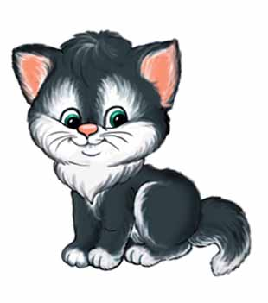
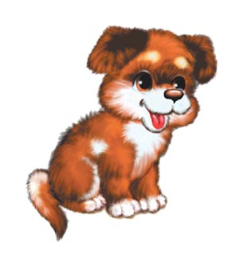

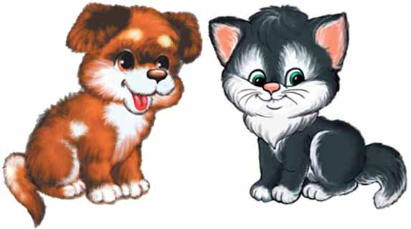

Кукмор, 2021год

Үстерешле блокнотның автор-төзүчеләре:

- Минһаҗева Айсылу Шәяхмәт кызы – татар теле тәрбиячесе;
- Рахматуллина Ләйлә Ахмадулла кызы - татар теле тәрбиячесе;

«Говорим по-татарски всей семьей»: развивающий блокнот для детей 4-5 лет.

Рәсемнәр:

4-5 яшьлек балалар өчен "Минем өем" демонстрацион материаллары (авт. Зарипова З.М.)

Развивающий блокнот является дополнительным пособием для обучения русскоговорящих детей дошкольного возраста татарскому языку и предназначена для совместных занятий родителей с ребенком 4-5 лет дома. Основная цель – научить ребенка понимать и говорить на татарском языке. Данное пособие помогает организовать индивидуальную работу с детьми и обеспечить успешное усвоение второго языка, которые предусмотрены программой детского сада.
Рекомендуется для воспитателей дошкольных образовательных учреждений, родителей.

Үстерелешле блокнот - рус телендә сөйләшүче мәктәпкәчә яшьтәге балаларны татар теленә укыту өчен өстәмә кулланма булып тора.
Төп максат - баланы татар телен аңларга һәм сөйләшергә өйрәтү. Бу кулланма балалар белән мөстәкыйль эшне оештырырга һәм балалар бакчасы программасы белән каралган икенче телне уңышлы үзләштерүне тәэмин итә.
Мәктәпкәчә белем бирү тәрбиячеләренә, ата-аналар өчен тәкъдим ителә.

Хөрмәтле әти-әниләр!

Үстерелешле блокнот 4—5 яшьлек балалар өчен татар телен ныгыту өчен ясалды.
Үстерелешле блокнотның төп бурычлары.
- балаларның татар теле эшчәнчлегендә яңа лексиканы үзләштергәч, материалны ныгыту;
- балада мөстәкыйль шөгыльләнү өчен зарури теләк тудыру;
- ата-аналарга балаларын өйрәтү һәм сәләтләрен үстерү процессында активрак катнашырга булышу.
Үстерелешле блокнот белән ничек эшләргә:
1. Тематик битне бала белән бергә җентекләп карагыз.
2. Тәкъдим ителгән биремне игътибар белән өйрәнегез.
3. Биремнәрне үтәү өчен балага дөрес аңлатма бирегез.
4. Балага проблемалы ситуацияне мөстәкыйль чишәргә тәкъдим итегез.
5. Маркер белән язып биремне үтәгез.
Аннары язган әйберләрне юеш салфетка белән бетереп, аны яңадан кулланып була.

Уважаемые родители!

Развивающий блокнот предназначен для детей 4-5 лет для повторения пройденного материала по татарскому языку.
Цели развивающего блокнота:
- закрепить речевой материал;
- поддерживать интерес к занятиям;
- привлечь родителей активно включиться в процесс развития своего малыша.
Как работать с блокнотом:
1. Рассмотрите с ребёнком тематический лист.
2. Внимательно изучите предложенное задание.
3. Дайте правильное объяснение ребёнку по выполнению заданий.
4. Предложите ребёнку самостоятельно решить проблемную ситуацию сначала устно.
5. С помощью маркера выполните задание.
Затем с помощью влажных салфеток можно все стереть и использовать снова.

Оглавление
Игра «Волшебные картинки»……………………………………………………………….…..5
Игра «Лабиринт»……………………………………………………………………………...…5
Игра «Четвертый лишний» ………………………………………..…………………….……...6
Игра «Бу кем?» …………………………………………………………………………....……..6
Игра «Исәнмесез» …………………………………………………….………………….……...7
Игра «Кил монда, утыр»……………..……………………….………….…………….………..7
Игра «Мә, эч»………………………………………..……….………….……………………….8
Игра «Мә, уенчык»……………………………….……………………….……………………..8
Игра «Найди и нарисуй»………………………………………………….…………….……….9
Игра «Найди свой дом»…………………………….…………………………………………..10
Игра «Рассортируй игрушки»………………………………………………………….………11
Игра «Найди пару»………………………………….…………………………………….……12
Игра «Куда я спрятался?»………………………………………………………………..…….13
Игра «Я заблудился»…………………………………….………………….……………... 14
Игра «Сосчитай и объедини»…………………………………………………………….……15
Игра «Половинки»……………………………………………………………………….…….16
Игра «Угости девочку»………………….……………………………………………….…….17
Игра «Переводчик»…………………………………………………………………….………18
Игра «Приключения Мияу и Акбая»……… ………………………………………………..19
Игра «Запутанная дорожка»…………………..……………………………………………….20
Игра «Поймай клубок»………………………….……………………………………….…….21
Игра «Обведи по контуру»……………………..……………………………………….……..22
Игра «Большой и маленький»…………………………………………………………….…...23
Игра «Кто в домике живет?»…………………………………………………………………..24
Игра «Извилистая дорожка»…………………………………………………………………...25
Игра «Собери пазлы»………………………….……………………………………………….26
Игра «Заполни корзинки»……………………………………………………………….……..27
Игра «Верные друзья»................................................................................................................ 28
Игра «Узнай меня»..................................................................................................................... 29
Игра «Считалка»......................................................................................................................... 30
Игра «Играем в прятки»............................................................................................................. 31

ИГРА «ВОЛШЕБНЫЕ КАРТИНКИ»

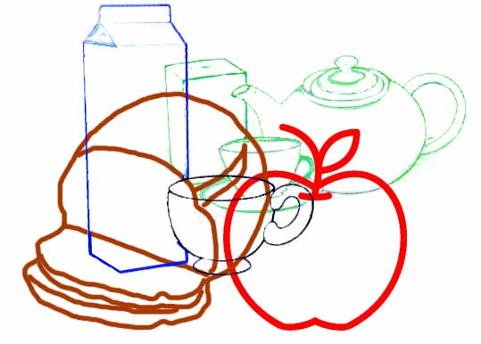
Задание: Найди и назови продукты, сосчитай, сколько их всего.
Словарь: Ипи - хлеб, алма - яблоко, сөт - молоко, чәй - чай.

ИГРА «ЛАБИРИНТ»

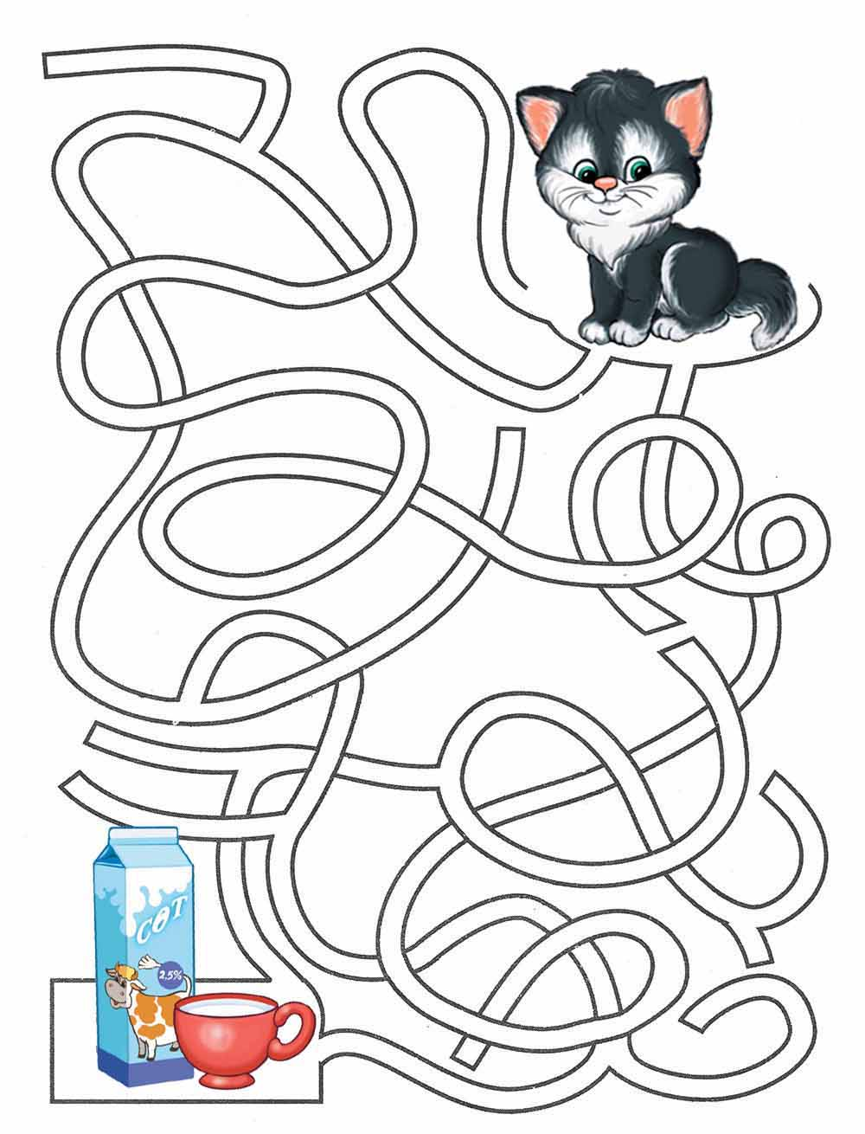
Задание: Помоги Мияу пройти лабиринт и угости ее молоком. Нарисуй путь для Мияу красным карандашом.
Словарь: Песи - кошка, сөт - молоко.

ИГРА «ЧЕТВЁРТЫЙ ЛИШНИЙ»

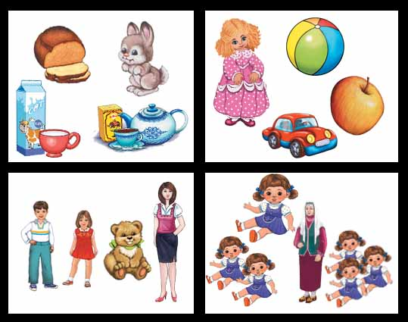

Задание: Помоги Мияу и Акбай найти в каждой группе лишний предмет. Зачеркни его. Словарь: Ипи - хлеб, сөт - молоко, чәй - чай, алма - яблоко, куян - заяц, курчак - кукла, машина - машина, туп - мяч, аю - медведь, әни - мама, малай - мальчик, кыз - девочка, әби - бабушка, бер - один, ике - два, өч - три.

ИГРА «БУ КЕМ?»
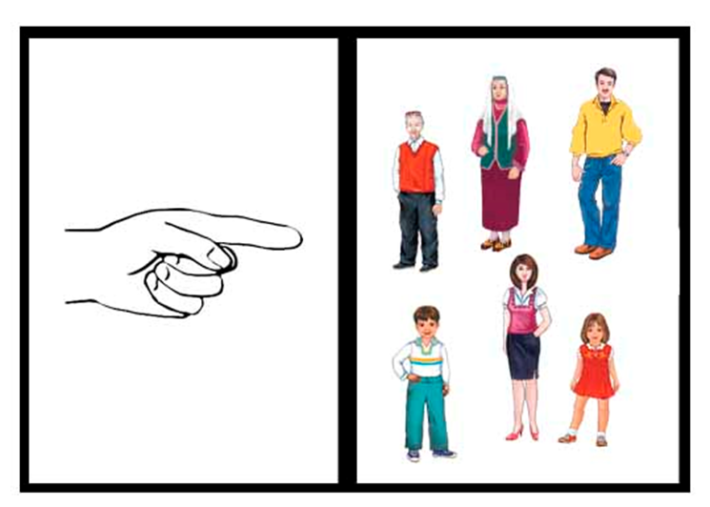

Задание: Ответь на вопрос «Бу кем?» Назови членов семьи.
Словарь: Бабай - дедушка, әби - бабушка, әти - папа, әни - мама, малай - мальчик, кыз -девочка.
ИГРА «ИСӘНМЕСЕЗ»
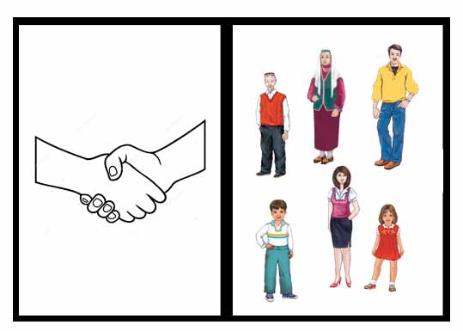
Задание: Назови членов семьи и поздоровайся с ними .
Словарь: Бабай - дедушка, әби - бабушка, әти - папа, әни - мама, малай - мальчик, кыз -девочка.

ИГРА «КИЛ МОНДА, УТЫР»
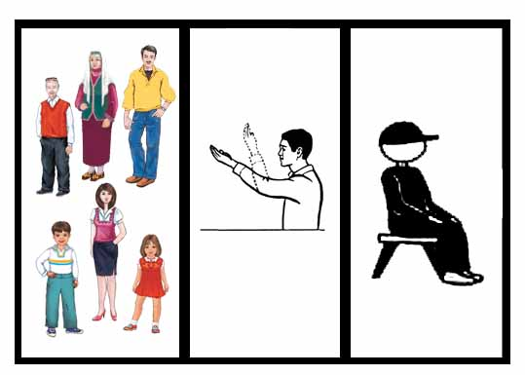
Задание: Назови членов семьи и предложи им сесть.
Словарь: Бабай - дедушка, әби - бабушка, әти - папа, әни - мама, малай - мальчик, кыз -девочка.

ИГРА «МӘ, ЭЧ!»
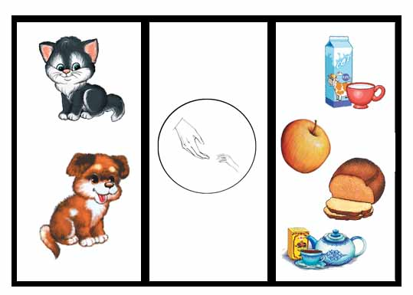
Задание: Мияу и Акбай проголодались, угости их молоком, яблоком, хлебом, чаем.
Словарь: мә, сөт эч - на, выпей молоко; мә, чәй эч - на, выпей чая; мә, ипи аша -
на, кушай хлеб; мә, алма аша - на, кушай яблоко.

ИГРА «МӘ, УЕНЧЫК!»
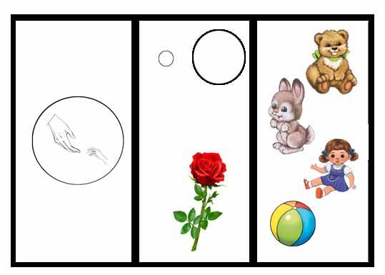
Задание: Акбай и Мияу решили немножко поиграть, но забыли название игрушек на татарском языке. Помоги им вспомнить.
Словарь: зур аю - большой медведь, кечкенә куян - маленький заяц, матур курчак -красивая кукла, матур туп - красивый мяч.

ИГРА «НАЙДИ И НАРИСУЙ»

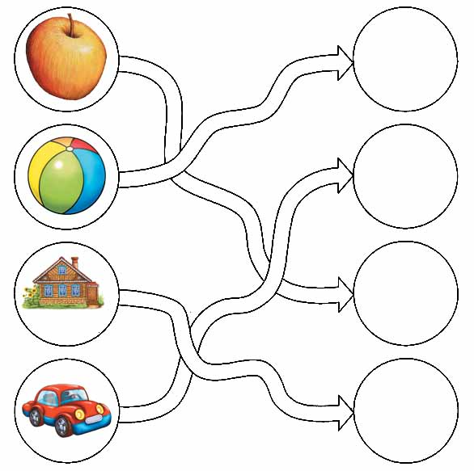

Задание: Ответь на вопрос «Бу нәрсә?» Назови предметы. Найди каждому предмету новое место. Нарисуй их сам в пустых кружках.
Словарь: алма - яблоко, туп - мяч, өй - дом, машина - машина.

ИГРА «НАЙДИ СВОЙ ДОМ»

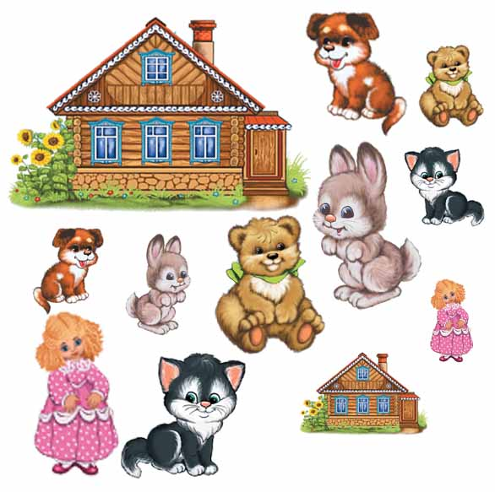

Задание: Назови, какие игрушки ты видишь на рисунке? Они вместе дружно играли и забыли дорогу домой. Помоги им каждому найти свой дом.
Словарь: зур өй - большой дом, кечкенә өй - маленький дом, зур куян - большой заяц, кечкенә куян - маленький заяц, зур аю - большой медведь, кечкенә аю - маленький медведь, зур курчак - большая кукла, кечкенә курчак - маленькая кукла, зур эт - большая собака, кечкенә эт - маленькая собака, зур песи - большая кошка, кечкенә песи - маленькая кошка.

ИГРА «РАССОРТИРУЙ ИГРУШКИ»

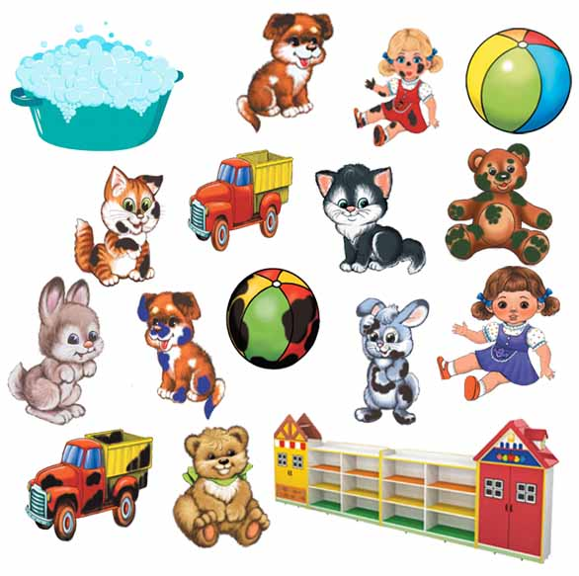

Задание: Назови игрушки и рассортируй их. Грязные игрушки отправляй в тазик помыть, а чистые расставь по полочкам.
Словарь: чиста эт - пычрак эт, чистая собака – грязная собака, чиста курчак - пычрак курчак, чистая кукла – грязная кукла, чиста туп - пычрак туп, чистый мяч – грязный мяч, чиста машина - пычрак машина, чистая машина – грязная машина, чиста песи - пычрак песи, чистая кошка – грязная кошка, чиста аю - пычрак аю, чистый медведь – грязный медведь, чиста куян - пычрак куян, чистый заяц – грязный заяц.

ИГРА «НАЙДИ ПАРУ»

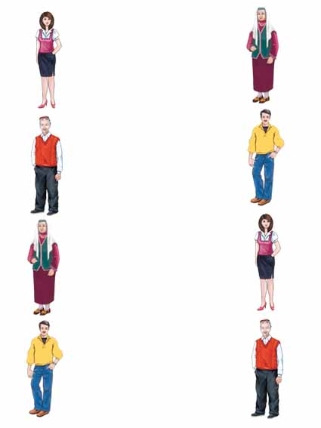

Задание: Назови членов семьи. Найди пары и соедини стрелочкой.
Словарь: әти - папа, әни - мама, әби - бабушка, бабай - дедушка.

ИГРА «КУДА Я СПРЯТАЛСЯ?»

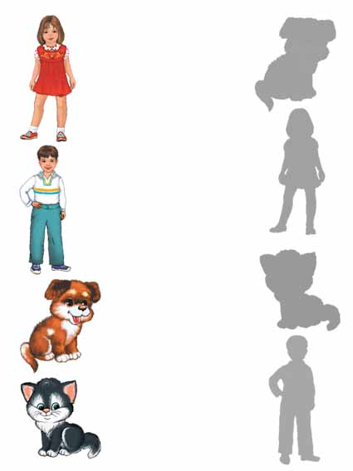

Задание: Найди тени рисунков и соедини их.
Словарь: кыз - девочка, малай - мальчик, эт - собака, песи - кошка.

ИГРА «Я ЗАБЛУДИЛСЯ»

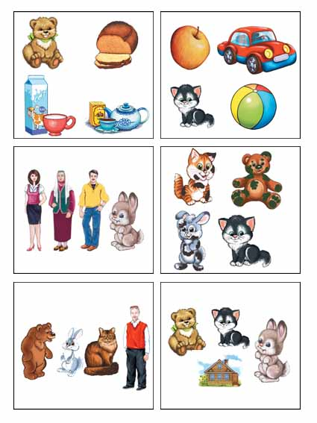

Задание: Найди лишний рисунок и отметь.
Словарь: Сөт - ипи-аю - чәй (аю). Туп – машина – песи - алма (машина). Әни – әби – әти - куян (куян). Чиста песи - пычрак эт - пычрак куян - пычрак курчак (чиста песи). Аю –куян – песи - бабай (бабай). Аю – песи – куян - өй (өй).

ИГРА «СОСЧИТАЙ И ОБЪЕДИНИ»

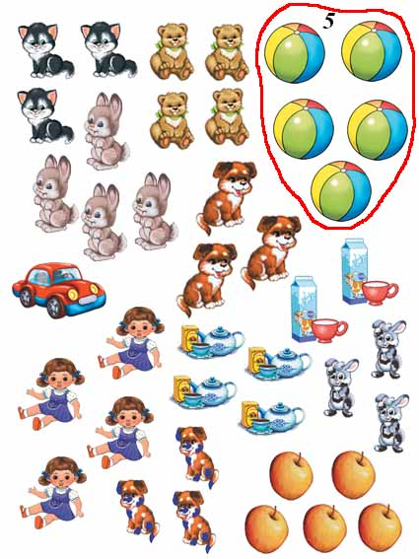
Задание: Сосчитай рисунки и обведи их в круг.
Словарь: бер, ике, өч песи; бер, ике, өч, дүрт аю; бер, ике, өч, дүрт куян; бер, ике, өч эт; бер, ике, өч, дүрт, биш туп; бер машина; бер, ике, өч, дүрт курчак; бер, ике, өч, дүрт чәй; бер, ике сөт; бер, ике, өч пычрак куян; бер, ике, өч пычрак эт; бер, ике, өч, дүрт, биш алма.

ИГРА «ПОЛОВИНКИ»

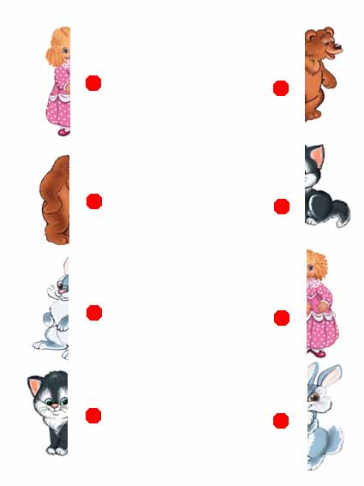
Задание: Найди половинки и соедини их.
Словарь: Курчак - кукла, аю - медведь, песи - кошка, куян - зайчик.

ИГРА «УГОСТИ АЛСУ»

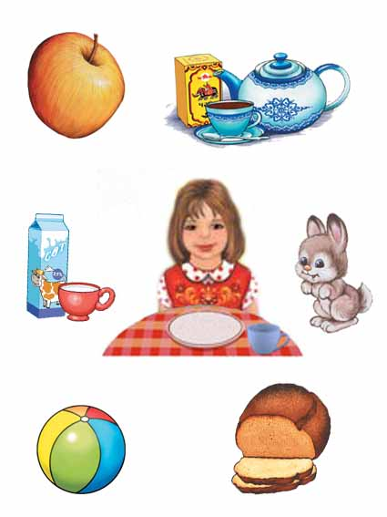
Задание: Накорми девочку съедобными продуктами.
Словарь: Кыз, мә алма (ипи) аша. Кыз, мә чәй (сөт, сок) эч.

ИГРА «ПЕРЕВОДЧИК»

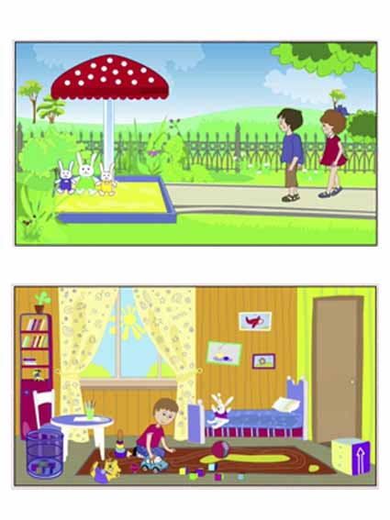
Задание: Рассмотри рисунки. Кто там нарисован? Отметь те предметы, которые знаешь по-татарски.
Словарь: Малай - мальчик, кыз - девочка, өч куян - три зайца; аю - медведь, туп - мяч, машина, куян - зайчик.

ИГРА «ПРИКЛЮЧЕНИЯ МИЯУ И АКБАЯ»
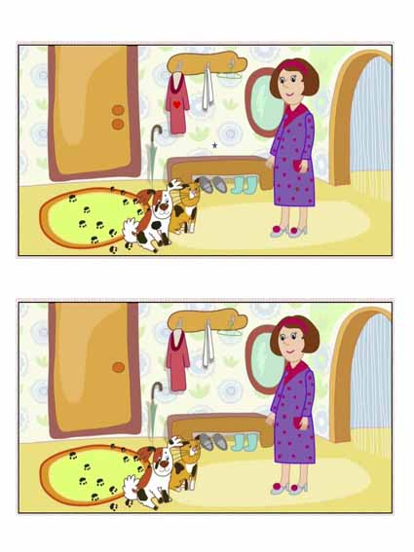
Задание: Найди 5 отличий. Назови рисунки.
Словарь: Әни - мама, эт пычрак - собака грязная, песи пычрак - кошка грязная.

ИГРА «ЗАПУТАННАЯ ДОРОЖКА»
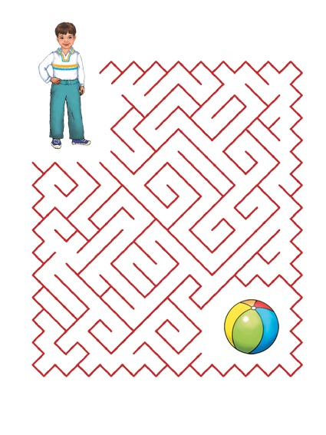
Здание: Помоги Амиру добраться до мячика.
Словарь: малай - мальчик, туп - мячик

ИГРА «ПОЙМАЙ КЛУБОК»
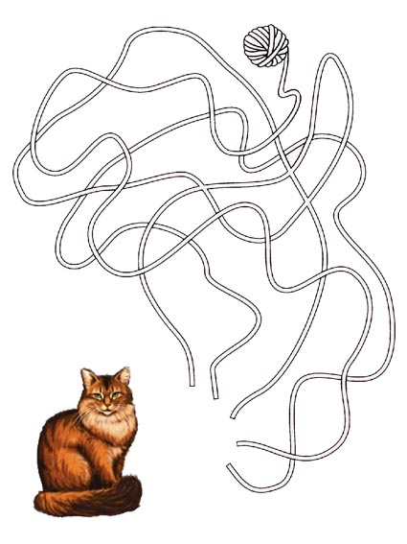
Задание: Помоги кошке добраться до клубочка.
Словарь: Песи - кошка

ИГРА «ОБВЕДИ ПО КОНТУРУ»
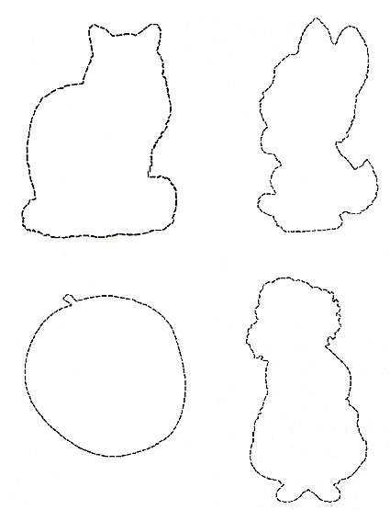

Задание: Обведи и раскрась рисунки. Назови их на татарском языке.
Словарь: Песи - кошка, куян - заяц, алма - яблоко, курчак - кукла.

ИГРА «БОЛЬШОЙ И МАЛЕНЬКИЙ»
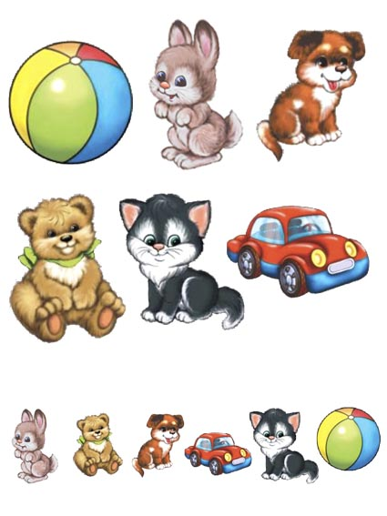
Задание: Подбери по величине рисунки. Соедини их.
Словарь: Зур туп - кечкенә туп, зур куян - кечкенә куян, зур эт - кечкенә эт, зур аю - кечкенә аю, зур песи - кечкенә песи, зур машина - кечкенә машина.
Большой мяч - маленький мяч, большой заяц – маленький заяц, большая собака - маленькая собачка, большой медведь - маленький медведь, большая кошка - маленькая кошка, большая машина - маленькая машинка.

ИГРА «КТО В ДОМИКЕ ЖИВЕТ?»

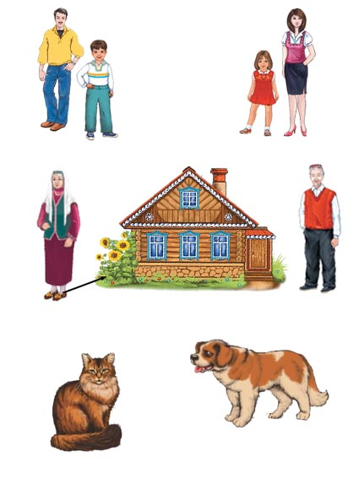

Задание: Позови персонажей в домик.
Словарь: Әни, кил монда. Әти, кил монда. Бабай, кил монда. Әби, кил монда. Кыз, кил монда. Малай, кил монда. Песи, кил монда. Эт, кил монда.

ИГРА «ИЗВИЛИСТАЯ ДОРОЖКА»

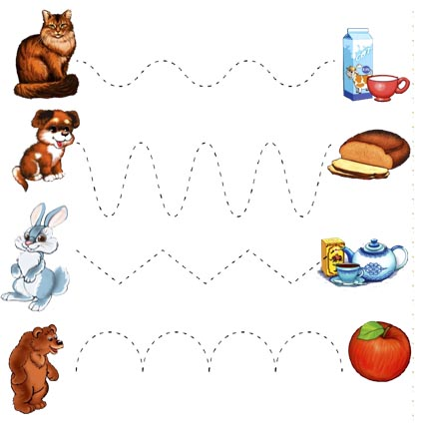
Задание: Помоги животным добраться до еды.
Словарь: Песи, мә сөт (эч). - Кошка, на, пей молоко. Эт, мә ипи (аша). - Собака, на, кушай хлеб.
Куян, мә чәй (эч). - Заяц, на, пей чай. Аю, мә алма (аша).- Медведь, на, ешь яблоко.

ИГРА «СОБЕРИ ПАЗЛЫ»
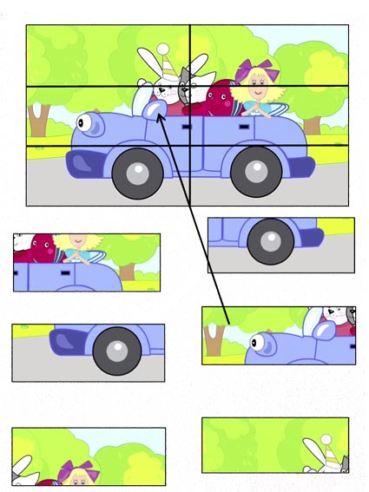

Задание: Найди фрагменты рисунка и укажи стрелками.

ИГРА «ЗАПОЛНИ КОРЗИНКИ»
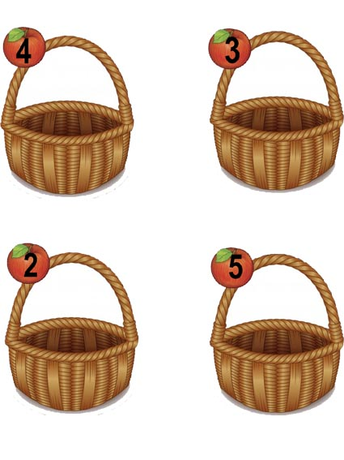

Задание: Нарисуй в корзины столько яблок, сколько показано на картине.
Словарь: Дүрт алма - четыре яблока, өч алма - три яблока, ике алма - два яблока, биш алма - пять яблок.

ИГРА «ВЕРНЫЕ ДРУЗЬЯ»
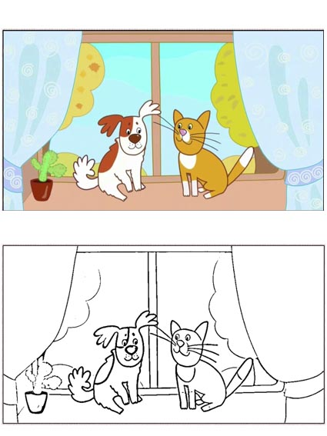
Задание: Раскрась рисунок. Кого раскрасил?
Словарь: Мияу (песи) - кошка Мияу, Акбай (эт) - собака Акбай.

ИГРА «УЗНАЙ МЕНЯ»

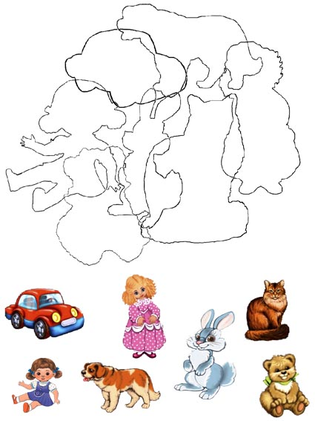
Задание: Какие рисунки тут нарисованы? Найди их.
Словарь: Машина - машина, эт - собака, курчак - кукла (ике - два), куян –з аяц, песи -кошка, аю - медведь.

ИГРА «СЧИТАЛКА»

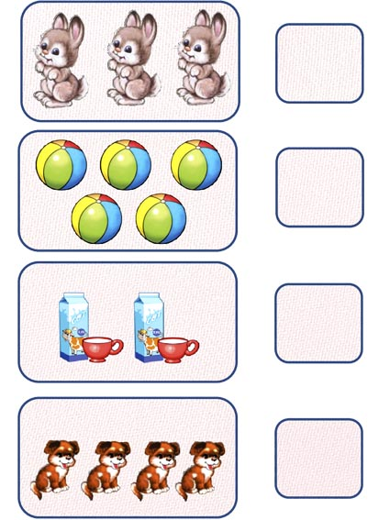

Задание: Посчитай рисунки и нарисуй рядом столько кружочков, сколько предметов.
Словарь: Бер куян, ике куян, өч куян; бер туп, ике туп, өч туп, дүрт туп, биш туп; бер сөт, ике сөт; бер эт, ике эт, өч эт, дүрт эт.

ИГРА «ИГРАЕМ В ПРЯТКИ»

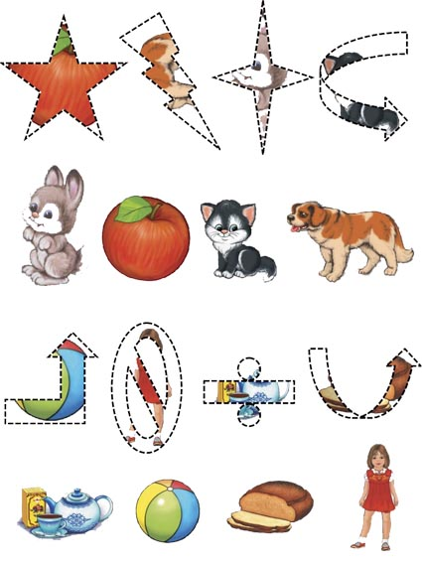

Задание: В разных фигурах спрятаны рисунки. Соедини их.
Словарь: Куян - заяц, алма - яблоко, песи - кошка, эт - собака, чәй - чай, туп - мяч, ипи -хлеб, кыз - девочка.

Наши контакты:
422110, Республика Татарстан
г. Кукмор, ул.Гафиятуллина, д.22
Тел.: 8(84364)4-01-31
E-mail: Kuk.Dou5@tatar.ru

